|  |
| --- |
| **Федеральное государственное бюджетное образовательное учреждение высшего образования**  **«РОССИЙСКАЯ АКАДЕМИЯ НАРОДНОГО ХОЗЯЙСТВА И ГОСУДАРСТВЕННОЙ СЛУЖБЫ при ПРЕЗИДЕНТЕ РОССИЙСКОЙФЕДЕРАЦИИ»**  **СЕВЕРО-ЗАПАДНЫЙ ИНСТИТУТ УПРАВЛЕНИЯ**  **Факультет среднего профессионального образования**  УТВЕРЖДЕНА  На заседании Ученого совета  Протокол от «18» февраля 2020г. №6 |

**РАБОЧАЯ** **ПРОГРАММА** **УЧЕБНОЙ** **ДИСЦИПЛИНЫ**

**ЕН.03. Теория вероятностей и математическая статистика.**

по специальности – 09.02.07 «Информационные системы и программирование». по программе подготовки специалистов среднего звена

Квалификация выпускника – специалист по информационным системам.

Форма обучения – очная

|  |
| --- |
|  |

**Год набора - 2021**

**Санкт- Петербург, 2020**

Разработчик: Котов А.И., к.т.н., доцент СЗИУ РАНХиГС.

Рецензент: Заведующий кафедрой бизнес-информатики, доктор военных наук, профессор Наумов Владимир Николаевич

**СОДЕРЖАНИЕ**

|  |  |
| --- | --- |
| 1. **ОБЩАЯ ХАРАКТЕРИСТИКА РАБОЧЕЙ ПРОГРАММЫ УЧЕБНОЙ ДИСЦИПЛИНЫ** | **4** |
| 1. **СТРУКТУРА И СОДЕРЖАНИЕ УЧЕБНОЙ ДИСЦИПЛИНЫ** | **5** |
| 1. **УСЛОВИЯ РЕАЛИЗАЦИИ УЧЕБНОЙ ДИСЦИПЛИНЫ** | **7** |
| 1. **КОНТРОЛЬ И ОЦЕНКА РЕЗУЛЬТАТОВ ОСВОЕНИЯ УЧЕБНОЙ ДИСЦИПЛИНЫ** | **8** |

**1*.* ОБЩАЯ ХАРАКТЕРИСТИКА РАБОЧЕЙ ПРОГРАММЫ УЧЕБНОЙ ДИСЦИПЛИНЫ «ЕН. 03 Теория вероятностей и математическая статистика»**

**1.1. Место дисциплины в структуре основной профессиональной образовательной программы**

Учебная дисциплина «Теория вероятностей и математическая статистика» является обязательной частью математического и общего естественнонаучного учебный цикла основной образовательной программы в соответствии с ФГОС по специальности 09.02.07 «Информационные системы и программирование».

Учебная дисциплина «Теория вероятностей и математическая статистика» обеспечивает формирование общих компетенций по всем видам деятельности ФГОС по специальности 09.02.07 «Информационные системы и программирование». Особое значение дисциплина имеет при формировании и развитии общих компетенций:

ОК 01. Выбирать способы решения задач профессиональной деятельности применительно к различным контекстам.

ОК 02. Осуществлять поиск, анализ и интерпретацию информации, необходимой для выполнения задач профессиональной деятельности.

ОК 04. Работать в коллективе и команде, эффективно взаимодействовать с коллегами, руководством, клиентами.

ОК 05. Осуществлять устную и письменную коммуникацию на государственном языке с учетом особенностей социального и культурного контекста.

ОК 09. Использовать информационные технологии в профессиональной деятельности.

ОК 10. Пользоваться профессиональной документацией на государственном и иностранном языке.

**1.2. Цель и планируемые результаты освоения дисциплины:**

В рамках программы учебной дисциплины обучающимися осваиваются умения и знания

|  |  |  |
| --- | --- | --- |
| **Код ОК** | **Умения** | **Знания** |
| ОК 01. | Применять стандартные методы и модели к решению вероятностных и статистических задач.  Использовать расчетные формулы, таблицы, графики при решении статистических задач  Применять современные пакеты прикладных программ многомерного статистического анализа | Элементы комбинаторики.  Понятие случайного события, классическое определение вероятности, вычисление вероятностей событий с использованием элементов комбинаторики, вероятность на основе общего определения вероятности.  Алгебру событий, теоремы умножения и сложения вероятностей, формулу полной вероятности и формулу Бэйеса.  Понятия случайной величины, дискретной случайной величины, ее распределение и характеристики, непрерывной случайной величины, ее распределение и характеристики.  Законы распределения непрерывных случайных величин. Биномиальное, геометрическое распределения, распределение Пуассона. Нормальное распределение. Локальную и интегральную теоремы Лапласа. Центральную предельную теорему. Выборочный метод математической статистики, характеристики выборки. Понятие вероятности и частоты. Статистические ряды данных. Доверительные интервалы. Проверка статистических гипотез. Регрессия. |
| ОК 02. | Осуществлять поиск, информации, необходимой для выполнения задач профессиональной деятельности.  Анализировать информацию, необходимую для выполнения задач профессиональной деятельности.  Интерпретировать информацию, необходимую для выполнения задач профессиональной деятельности. | Основные источники информации в профессиональной деятельности  Методы учета найденной информации  Условия эффективной проработки информации  Способы записи проработанной информации  Методы анализа проработанной информации |
| ОК 04. | Работать в коллективе и команде, решающей задач профессиональной деятельности.  Эффективно взаимодействовать с коллегами, руководством, клиентами. | Основные принципы работы в команде  Способы эффективного группового взаимодействия  Основные правила поведения в рабочем коллективе |
| ОК 05. | Грамотно устно и письменно излагать свои мысли по профессиональной тематике на государственном языке  Проявлять толерантность в рабочем коллективе | Основные требования, предъявляемые к речи говорящего и пишущего.  Основные требования, предъявляемые при разработке технической документации.  Этапы разработки технической документации |
| ОК 09. | Применять средства информатизации и информационных технологий для реализации профессиональной деятельности | Современные средства информатизации в области профессиональной деятельности  Передовые информационные технологии в области профессиональной деятельности. |
| ОК 10. | Применять в профессиональной деятельности инструкций на государственном и иностранном языке.  Вести общение на профессиональные темы | Российские стандарты в области ИТ  Базовые международные стандарты в области ИТ |

**2. СТРУКТУРА И СОДЕРЖАНИЕ УЧЕБНОЙ ДИСЦИПЛИНЫ**

**2.1. Объем учебной дисциплины и виды учебной работы**

|  |  |
| --- | --- |
| **Вид учебной работы** | **Объем**  **в часах** |
| **Объем образовательной программы** | **36** |
| в том числе: | |
| теоретическое обучение | 18 |
| практические занятия | 18 |
| *Самостоятельная работа* |  |
| **Консультации** |  |

***2.2. Тематический план и содержание учебной дисциплины* «ЕН. 03 Теория вероятностей и математическая статистика»**

|  |  |  |  |
| --- | --- | --- | --- |
| **Наименование разделов и тем** | **Содержание учебного материала и формы организации деятельности обучающихся** | **Объем в часах** | **Коды компетенции, формированию которых способствует элемент программы** |
| **1** | **2** | **3** | **4** |
| **Тема 1. Вероятности случайных событий.** | **Содержание учебного материала** |  | ОК 01. ОК 02. ОК 04. ОК 05. ОК 09. ОК 10. |
| Перестановки. Размещения. Сочетания. Случайные события. Алгебра событий. Классическое и аксиоматическое определение вероятности. Теоремы умножения и сложения. Формула полной вероятности. Формула Байеса. | **8** |
| **В том числе практических занятий.** |
| **Самостоятельная работа обучающихся** |
| **Тема 2. Случайные величины (СВ).** | **Содержание учебного материала** | **10** | ОК 01. ОК 02. ОК 04. ОК 05. ОК 09. ОК 10. |
| **Функция распределения и ее свойства. Дискретные СВ. Ряд распределения. Непрерывные СВ. Функция плотности и ее свойства. Моменты СВ. Математическое ожидание, Дисперсия, Медиана и Мода. Асимметрия и эксцесс.** |
| Биномиальное, геометрическое, Пуассона распределения дискретных СВ и их свойства. Равномерное, показательное распределения непрерывных СВ и их свойства. |
| **В том числе практических занятий.** |
| **Самостоятельная работа обучающихся** |
| **Тема 3. Нормальное распределение и предельные теоремы теории вероятностей.** | **Содержание учебного материала** | **8** | ОК 01. ОК 02. ОК 04. ОК 05. ОК 09. ОК 10. |
| Нормальное распределение. Функция Лапласа. Неравенство Чебышева. Центральная предельная теорема. Интегральная теорема Лапласа. |
|  |
|  |
| **В том числе практических занятий и лабораторных работ** |
| **Самостоятельная работа обучающихся** |
| **Тема 4. Математическая статистика.** | **Содержание учебного материала** | **16** | ОК 01. ОК 02. ОК 04. ОК 05. ОК 09. ОК 10. |
| **. Числовые характеристики выборочной совокупности. Статистические ряды. Полигон частот. Эмпирическая функция распределения. Доверительные интервалы для математического ожидания, дисперсии и вероятности. Проверка статистических гипотез. Критерий Пирсона проверки гипотезы о характере распределения. Линейная и нелинейная регрессия. Применение MS EXCEL для статистических расчетов.** |
| **В том числе практических занятий .** |
| **Самостоятельная работа обучающихся** |
|  | **Промежуточная аттестация** | **2** |  |
| **Примерная тематика практических занятий:** | |  |  |
| **Всего:** | | **36** |  |

**3. УСЛОВИЯ РЕАЛИЗАЦИИ ПРОГРАММЫ УЧЕБНОЙ ДИСЦИПЛИНЫ**

**3.1. Для реализации программы учебной дисциплины должны быть предусмотрены следующие специальные помещения:**

Аудитория и лаборатория "Программного обеспечения и сопровождения компьютерных систем", оснащенные следующим оборудованием и техническими средствами обучения:

- рабочее место преподавателя;

- посадочные места обучающихся (по количеству обучающихся);

- тематические папки дидактических материалов;

-комплект учебно-методической документации;

-комплект учебников (учебных пособий) по количеству обучающихся.

**3.2. Информационное обеспечение реализации программы**

Для реализации программы библиотечный фонд образовательной организации должен иметь печатные и/или электронные образовательные и информационные ресурсы, рекомендуемых для использования в образовательном процессе

**3.2.1. Основная литература**

1. Калинина В.Н. Теория вероятностей и математическая статистика 2-е изд., пер. и доп. Учебник для СПО.М.:Издательство Юрайт. 2016.

url: <https://www.biblio-online.ru/book/AA09F8A6-46C5-496B-9DDB-31AC1E00EBB3>

1. Попов А.М., Сотников В.Н. Теория вероятностей и математическая статистика 2-е изд., испр. и доп. Учебник для СПО. М.:Издательство Юрайт. 2016.

url: https://www.biblio-online.ru/book/7FBED76B-207C-49D7-87D3-18735976CCAC

**3.2.2. Дополнительная литература**

1. Ивашев-Мусатов О.С. Теория вероятностей и математическая статистика 3-е изд., испр. и доп. Учебник и практикум для СПО. М.:Издательство Юрайт. 2016

url: https://www.biblio-online.ru/book/6463F5D1-5509-4791-900C-998BABDD6E9B

1. Сидняев Н.И. Теория вероятностей и математическая статистика Учебник для СПО М.:Издательство Юрайт. 2016

url: https://www.biblio-online.ru/book/D943B16A-85DD-4E7C-BD46-16AB6E525178

**4. КОНТРОЛЬ И ОЦЕНКА РЕЗУЛЬТАТОВ ОСВОЕНИЯ УЧЕБНОЙ ДИСЦИПЛИНЫ**

**4.1. Критерии, формы и методы оценки результатов обучения**

|  |  |  |
| --- | --- | --- |
| ***Результаты обучения*** | ***Критерии оценки*** | ***Формы и методы оценки*** |
| *Перечень знаний, осваиваемых в рамках дисциплины*  Элементы комбинаторики.  Понятие случайного события, классическое определение вероятности, вычисление вероятностей событий с использованием элементов комбинаторики, вероятность на основе общего определения вероятности.  Алгебру событий, теоремы умножения и сложения вероятностей, формулу полной вероятности и формулу Бэйеса.  Понятия случайной величины, дискретной случайной величины, ее распределение и характеристики, непрерывной случайной величины, ее распределение и характеристики.  Законы распределения непрерывных случайных величин. Биномиальное, геометрическое распределения, распределение Пуассона. Нормальное распределение. Локальную и интегральную теоремы Лапласа. Центральную предельную теорему. Выборочный метод математической статистики, характеристики выборки. Понятие вероятности и частоты. Статистические ряды данных. Доверительные интервалы. Проверка статистических гипотез. Регрессия. | «Отлично» - теоретическое содержание курса освоено полностью, без пробелов, умения сформированы, все предусмотренные программой учебные задания выполнены, качество их выполнения оценено высоко.  «Хорошо» - теоретическое содержание курса освоено полностью, без пробелов, некоторые умения сформированы недостаточно, все предусмотренные программой учебные задания выполнены, некоторые виды заданий выполнены с ошибками.  «Удовлетворительно» - теоретическое содержание курса освоено частично, но пробелы не носят существенного характера, необходимые умения работы с освоенным материалом в основном сформированы, большинство предусмотренных программой обучения учебных заданий выполнено, некоторые из выполненных заданий содержат ошибки.  «Неудовлетворительно» - теоретическое содержание курса не освоено, необходимые умения не сформированы, выполненные учебные задания содержат грубые ошибки. | Примеры форм и методов контроля и оценки  • Компьютерное тестирование на знание терминологии по теме.  • Тестирование  • Контрольная работа  • Самостоятельная работа.  • Наблюдение за выполнением практического задания. (деятельностью студента)  • Оценка выполнения практического задания(работы)  • Решение ситуационной задачи |
| *Перечень умений, осваиваемых в рамках дисциплины*  Применять стандартные методы и модели к решению вероятностных и статистических задач.  Использовать расчетные формулы, таблицы, графики при решении статистических задач  Применять современные пакеты прикладных программ многомерного статистического анализа. |

**4.2. Формы и методы текущего контроля успеваемости обучающихся и промежуточной аттестации**

Формы текущего контроля успеваемости:

**Опрос** **(О)** - это основной вид устной проверки, может использоваться как фронтальный (на вопросы преподавателя по сравнительно небольшому объему материала краткие ответы (как правило, с места) дают многие обучающиеся), так и индивидуальный (проверка знаний отдельных обучающихся). Комбинированный опрос - одновременный вызов для ответа сразу нескольких обучающихся, из которых один отвечает устно, один-два готовятся к ответу, выполняя на доске различные записи, а остальные выполняют за отдельными столами индивидуальные письменные или практические задания преподавателя.

**Тестирование** **(Т)** – задания, с вариантами ответов. Критерии оценивания

*Оценки* *«отлично»* заслуживает студент, если он ответил правильно на 90% вопросов теста

*Оценки* *«хорошо»* заслуживает студент, если он ответил правильно на часть вопросов 75%-90%;

*Оценки* *«удовлетворительно»* заслуживает студент, если он правильно ответил часть вопросов 50%-75%;

*Оценки* *«неудовлетворительно»* заслуживает студент, если он правильно ответил менее чем на 50% вопросов.

**Контрольная** **работа** **(КР)** **-** письменная работа по теме. Состоит из нескольких задач различной степени сложности.

Критерии оценивания

*Оценки* *«отлично»* заслуживает студент, обнаруживший глубокое знание материала, умение свободно выполнять задания, понимающий взаимосвязь основных понятий темы;

*Оценки* *«хорошо»* заслуживает студент, обнаруживший полное знание материала; успешно выполняющий предусмотренные задания; и допустивший незначительные ошибки: неточность фактов, стилистические ошибки;

*Оценки* *«удовлетворительно»* заслуживает студент, обнаруживший знания основного материала в объеме, необходимом для дальнейшего изучения дисциплины. Справляющийся с выполнением заданий; допустивший погрешности в ответе, но обладающий необходимыми знаниями для их устранения под руководством преподавателя;

*Оценки* *«неудовлетворительно»* заслуживает студент, обнаруживший существенные пробелы в знании основного материала; не справляющийся с выполнением заданий, допустивший серьезные погрешности в ответах, нуждающийся в повторении основных разделов курса под руководством преподавателя.

Формы текущего контроля

|  |  |  |
| --- | --- | --- |
| Номер темы | Название темы | Формы текущего контроля успеваемости, промежуточной аттестации |
|
|
| 1 | Тема 1. **Вероятности случайных событий.** | О,КР |
| 2 | Тема 2 **Случайные величины** | О,КР |
| 3 | Тема 3. **Нормальное распределение и предельные теоремы теории вероятностей.** | О,КР |
| 4 | Тема 4. **Математическая статистика** | О,КР |

Примечание. Формы текущего контроля успеваемости: опрос (О), тестирование (Т), контрольная работа (КР), в том числе выполненная в компьютерном классе.

Контрольная работа по теме 1. **Вероятности случайных событий.**

Решить задачи по нахождению вероятностей событий:

Вариант 1:

1. В партии 12 деталей, 5 из них бракованные. Какова вероятность того, что 2 наугад выбранные детали окажутся бракованными?

2. В лифт семиэтажного дома вошли 3 человека. Каждый из них, начиная со второго этажа, может выйти на любом этаже с равной вероятностью. Найти вероятность того, что все выйдут на разных этажах.

3. В отделе 5 «отличных», 7 «хороших», 4 «удовлетворительных» и 4 «слабых» сотрудников. Вероятности того, что сотрудники выполнят некое поручение, для каждой категории соответственно равны 0.9 0.7 0.6 и 0.5. Наудачу вызванный сотрудник из трех однотипных поручений выполнил два поручения и не выполнил одно. Какова вероятность того, что этот сотрудник «хороший»?

Решение:

1. В партии 12 деталей, 5 из них бракованные. Какова вероятность того, что 2 наугад выбранные детали окажутся бракованными?

Решение.

Общее число исходов  эксперимента, очевидно равно числу сочетаний из 12 по 2: . Из этих исходов количество  тех, при которых наступает рассматриваемое событие равно . Вероятность  события

А= { что 2 наугад выбранные детали окажутся бракованными }

будет равна по классическому определению вероятности .

2. В лифт семиэтажного дома вошли 3 человека. Каждый из них, начиная со второго этажа, может выйти на любом этаже с равной вероятностью. Найти вероятность того, что все выйдут на разных этажах.

Решение.

  

3. В отделе 5 «отличных», 7 «хороших», 4 «удовлетворительных» и 4 «слабых» сотрудников. Вероятности того, что сотрудники выполнят некое поручение, для каждой категории соответственно равны 0.9 0.7 0.6 и 0.5. Наудачу вызванный сотрудник из трех однотипных поручений выполнил два поручения и не выполнил одно. Какова вероятность того, что этот сотрудник «хороший»?

Решение.

А=( Наудачу вызванный сотрудник из трех однотипных поручений выполнил два поручения и не выполнил одно).

Н1=( вызванный сотрудник «отличный») 

Н2=( вызванный сотрудник «хороший») 

Н3=( вызванный сотрудник «удовлетворительный») 

Н4=( вызванный сотрудник «слабый») 

   

По формуле полной вероятности имеем:

 

Искомую вероятность найдем по формуле Байеса:



Вариант 2:

1. В партии из 10 ламп 4 бракованные. Какова вероятность того, что из 2-х наугад выбранных ламп окажутся: 1 исправная и 1 бракованная?

2. Спортсмен делает не более 3-х попыток взять высоту. Вероятность успеха при каждой попытке равна 0.4. Какова вероятность того, что высота будет взята, если последующая попытка осуществляется только при неуспехе предыдущей? Какова вероятность того, что высота будет взята со второй попытки?

3. В отделе 5 «отличных», 7 «хороших», 4 «удовлетворительных» и 4 «слабых» сотрудников. Вероятности того, что сотрудники выполнят некое поручение, для каждой категории соответственно равны 0.9 0.7 0.6 и 0.5. Наудачу вызванный сотрудник из трех однотипных поручений выполнил все три поручения. Какова вероятность того, что этот сотрудник «отличный»?

Решение.

1. В партии из 10 ламп 4 бракованные. Какова вероятность того, что из 2-х наугад выбранных ламп окажутся: 1 исправная и 1 бракованная?

Решение.

Общее число исходов  эксперимента, очевидно равно числу сочетаний из 10 по 2: . Из этих исходов количество  тех, при которых наступает рассматриваемое событие равно . Вероятность  события

А= { что из 2-х наугад выбранных ламп окажутся: 1 исправная и 1 бракованная }

будет равна по классическому определению вероятности .

2. Спортсмен делает не более 3-х попыток взять высоту. Вероятность успеха при каждой попытке равна 0.4. Какова вероятность того, что высота будет взята, если последующая попытка осуществляется только при неуспехе предыдущей? Какова вероятность того, что высота будет взята со второй попытки?

Решение.

А=( высота будет взята со второй попытки)



3. В отделе 5 «отличных», 7 «хороших», 4 «удовлетворительных» и 4 «слабых» сотрудников. Вероятности того, что сотрудники выполнят некое поручение, для каждой категории соответственно равны 0.9 0.7 0.6 и 0.5. Наудачу вызванный сотрудник из трех однотипных поручений выполнил все три поручения. Какова вероятность того, что этот сотрудник «отличный»?

Решение.

А=( Наудачу вызванный сотрудник из трех однотипных поручений выполнил все три поручения).

Н1=( вызванный сотрудник «отличный») 

Н2=( вызванный сотрудник «хороший») 

Н3=( вызванный сотрудник «удовлетворительный») 

Н4=( вызванный сотрудник «слабый») 

   

По формуле полной вероятности имеем:

 

Искомую вероятность найдем по формуле Байеса:



Критерии оценивания:

Одна задача решена, возможна одна арифметическая ошибка – «удовлетворительно»;

Две задачи решены, возможна одна арифметическая ошибка – «хорошо»;

Все задачи решены, возможна одна арифметическая ошибка – «отлично»

Контрольная работа по Теме 2. **Случайные величины.**

**Вариант 1.**

5. Известно, что в районе находится подводная лодка. Вероятность обнаружения лодки за один вылет вертолета-разведчика р=0.3. Производятся последовательные вылеты до обнаружения лодки. Для ДСВ – числа сделанных вылетов построить ряд распределения и график функции распределения, найти МО и D. Определить вероятность обнаружения за не более чем три вылета. Показать эту вероятность на графике функции распределения.

Задача 6. Или 6а – на выбор. Задача7. – дополнительная по желанию.

6. ПР для НСВ выражается формулой: . Найти А, МО для этой НСВ. Определить вероятность P(2<X<). Построить график ФР и ПР и показать на каждом из графиков найденную вероятность.

6а. Дана функция распределения **F(x)** СВ Х. Найти плотность распределения **f(x), Мх, D** и вероятность попадания СВ на отрезок [a;b]. Построить графики функций **F(x)** и **f(x).**

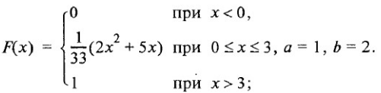

7. В условиях задачи 6. найти плотность распределения случайной величины .

5. Известно, что в районе находится подводная лодка. Вероятность обнаружения лодки за один вылет вертолета-разведчика р=0.3. Производятся последовательные вылеты до обнаружения лодки. Для ДСВ – числа сделанных вылетов построить ряд распределения и график функции распределения, найти МО и D. Определить вероятность обнаружения за не более чем три вылета. Показать эту вероятность на графике функции распределения.

Решение. Очевидно, что случайная величина в задаче имеет геометрическое распределение (см лекцию). Поэтому ряд распределения строится так:



|  |  |  |
| --- | --- | --- |
| i |  | F(x) |
| 1 | 0,3 | 0,3 |
| 2 | 0,21 | 0,51 |
| 3 | 0,147 | 0,657 |
| 4 | 0,1029 | 0,7599 |
| 5 | 0,07203 | 0,83193 |
| … | … | … |

МО =Mx=1/p=3,333333

.



Построим график функции распределения и покажем найденную вероятность на этом графике:

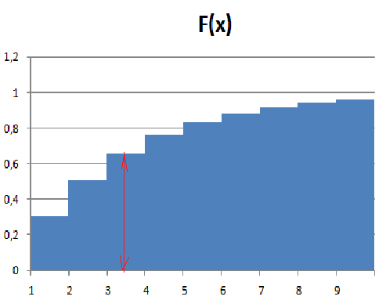

6. ПР для НСВ выражается формулой: . Найти А, МО для этой НСВ. Определить вероятность P(2<X<). Построить график ФР и ПР и показать на каждом из графиков найденную вероятность.

Решение.

Найдем параметр А:



Отсюда следует, что . Теперь можем окончательно записать выражение для функции плотности:



Найдем функцию распределения:





Эту вероятность изобразить на графике плотности в виде заштрихованной области, а на графике функции распределения в виде «перепада высот».

Вариант 2.

1.На контрольной работе по математическому анализу студент получил пять примеров для решения. Вероятность правильно решить любой пример для этого студента равна 0.8. Для ДСВ – количества правильно решенных примеров построить ряд распределения и график функции распределения, найти МО и D. Определить вероятность того, что количество решений будет не менее одного и не более чем четыре. Показать эту вероятность на графике функции распределения.

2.НСВ задана графиком ПР. Написать выражения для ПР и ФР. Найти МО, СКО для этой НСВ. Определить вероятность P(5<X<7). Построить график ФР и показать на каждом из графиков найденную вероятность.

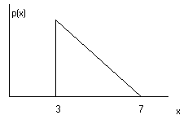

Решение.

1.На контрольной работе по математическому анализу студент получил пять примеров для решения. Вероятность правильно решить любой пример для этого студента равна 0.8. Для ДСВ – количества правильно решенных примеров построить ряд распределения и график функции распределения, найти МО и D. Определить вероятность того, что количество решений будет не менее одного и не более чем четыре. Показать эту вероятность на графике функции распределения.

Решение. По условию задачи видно, что данная ДСВ имеет биномиальное распределение. Поэтому, по формулам биномиального распределения (см лекцию) строим ряд распределения. 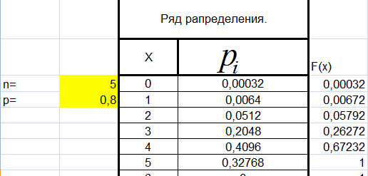

  . . Покажем стрелкой эту вероятность на графике функции распределения.

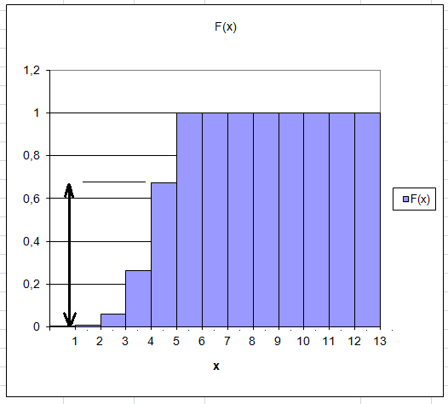

2.НСВ задана графиком ПР. Написать выражения для ПР и ФР. Найти МО, СКО для этой НСВ. Определить вероятность P(5<X<7). Построить график ФР и показать на каждом из графиков найденную вероятность.



Решение.

Найдем высоту треугольника. Так как , то площадь треугольника равна единице, следовательно, . Угловой коэффициент равен, очевидно . Плотность распределения теперь запишем полностью:

.

Найдем математическое ожидание Мх:

 . Заметим, что . Теперь вычислим дисперсию:

  .

Вычислим СКО: . Взятие интегралов разрешается в пакете MAPLE.

Найдем функцию распределения F(x):    Найдем вероятность . Покажем эту вероятность на графиках плотности и функции распределения:

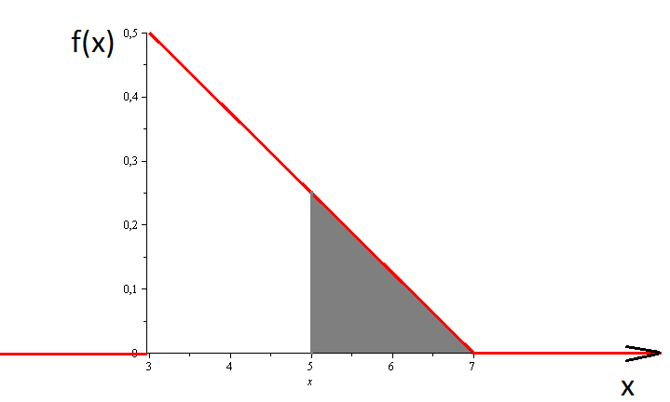

Площадь закрашенного треугольника и есть найденная вероятность. 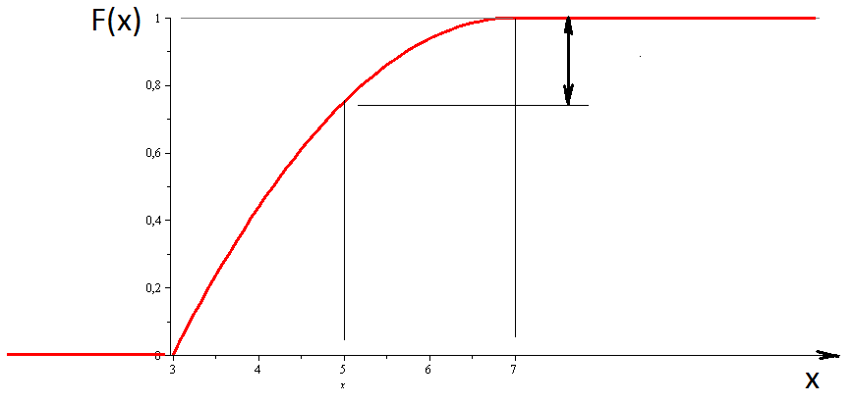

Длина стрелки показывает найденную вероятность.

Критерии оценивания:

Одна задача решена, возможно на 80%, возможны арифметические ошибки – «удовлетворительно»;

Две задачи решены неполностью, на 80%, возможны арифметические ошибки – «хорошо»;

Две задачи решены, возможны арифметические ошибки – «отлично»

Контрольная работа по Теме 3. **Нормальное распределение и предельные теоремы теории вероятностей.**

1. Известно, что  и . Найти 

2.Если диаметр шарика отличается от 6 мм более, чем на 0.01мм, то он бракуется. Известно, что диаметр шарика есть нормальная случайная величина с параметрами N(6;0,005) . Определить вероятность того, что хотя бы один шарик из трех будет забракован.

3.Известно, что при трех испытаниях центрированной НСВ, распределенной по нормальному закону вероятность того, что значение НСВ ни разу не окажется внутри интервала (0, 3) равно 0,216. Найти вероятность попадания в интервал (3 ,6) для этой величины.

Решение.

1. Известно, что  и . Найти . По условию  С другой стороны, по формуле . Таким образом, . По таблице функции Лапласа находим , откуда . В EXCEL можно обходиться без статистических таблиц. Из равенства  находим . Тогда . Теперь найдем  или 2. Если диаметр шарика отличается от 6 мм более, чем на 0.01мм, то он бракуется. Известно, что диаметр шарика есть нормальная случайная величина с параметрами N(6;0,005) . Определить вероятность того, что хотя бы один шарик из трех будет забракован.

Решение. Пусть события: А1=»шарик не бракованный». : А=» хотя бы один шарик из трех будет забракован». Тогда  

3. Известно, что при трех испытаниях центрированной НСВ, распределенной по нормальному закону, вероятность того, что значение НСВ ни разу не окажется внутри интервала (0, 3) равно 0,216. Найти вероятность попадания в интервал (3 ,6) для этой величины.

Решение. Пусть события: А1=»значение НСВ лежит внутри интервала (0, 3)», А=»значение НСВ лежит внутри интервала (3, 6)». Тогда  . Но из условия задачи  Отсюда имеем . Теперь найдем 

Критерии оценивания:

Одна задача решена, возможны арифметические ошибки – «удовлетворительно»;

Две задачи решены , возможны арифметические ошибки – «хорошо»;

Три задачи решены, возможны арифметические ошибки – «отлично»

. Контрольная работа по Теме 4. **Математическая статистика.**

**Выполняется в компьютерном классе, а также самостоятельно на личном компьютере. Задания предоставляются преподавателем в EXCEL.**

**1.Задание – найти характеристики выборки и построить статистический ряд:**

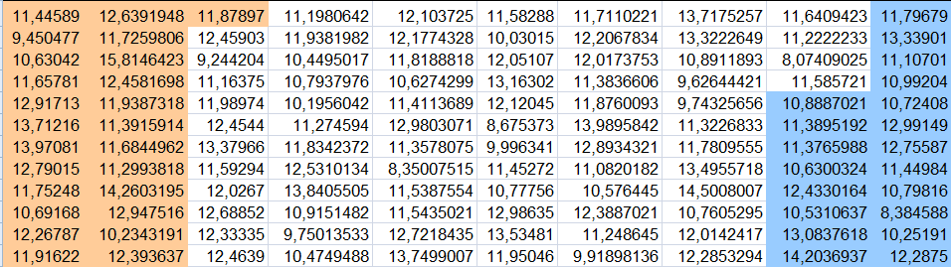

**2. Найти доверительный интервал для математического ожидания по данным:** 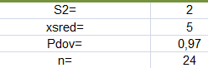

**3. Проверить гипотезу о сравнении средних по данным:**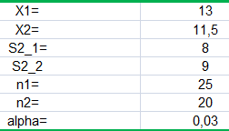

**4. По критерию Пирсона проверить гипотезу о нормальном распределении генеральной совокупности**

**:** 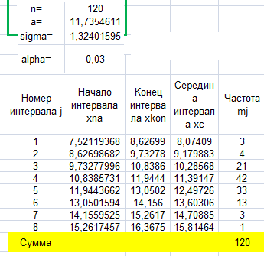

**5. Методом наименьших квадратов построить нелинейную регрессионную модель**  по данным: 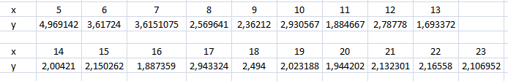

**Решение задач производится в табличном процессоре EXCEL.**

Критерии оценивания:

Более 50% выполнено – «удовлетворительно»;

Более 68% выполнено – – «хорошо»;

Более 85% выполнено – – «отлично»

Тест по курсу загружается в MOODLE. Тест может быть использован для итоговой аттестации дистанционно. При очной итоговой аттестации производится опрос по темам курса. Оценка итоговой аттестации производится из расчета максимум 70% за работу в семестре и 30% во время итоговой аттестации. При условии успешного и своевременного выполнения всех заданий курса, преподаватель может начислить баллы как за итоговую аттестацию после прохождения всех занятий самым успешным студентам.